**Профессиональная проба 1**

**по компетенции «Ремонт и обслуживание легковых автомобилей»**

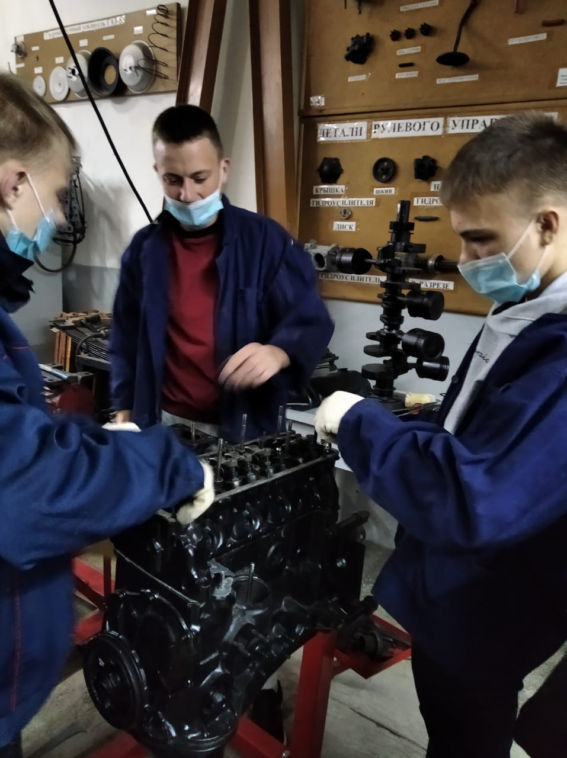

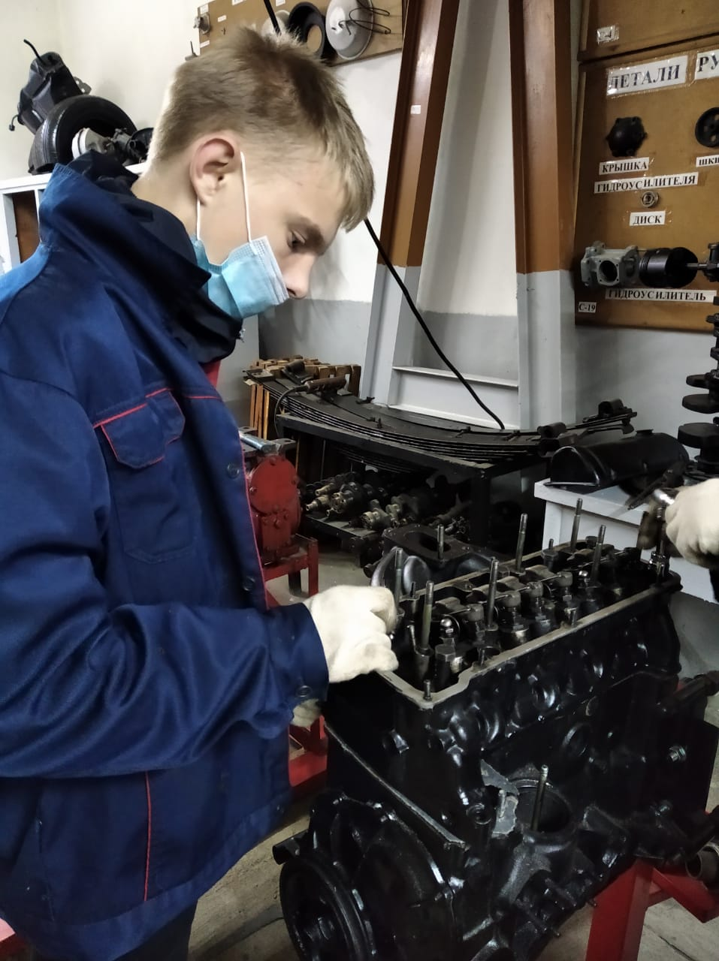

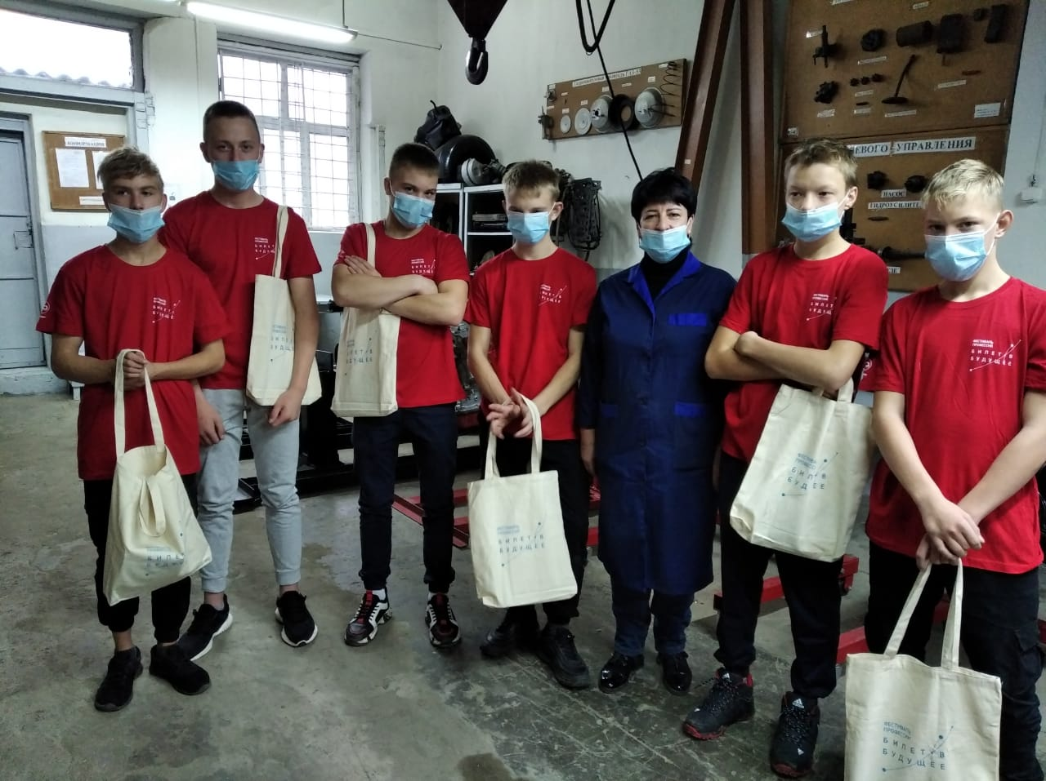

**Профессиональная проба 2**

**по компетенции «Ремонт и обслуживание легковых автомобилей»**

